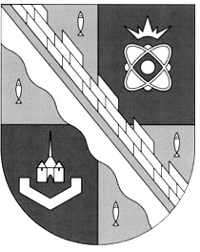
СОВЕТ ДЕПУТАТОВ МУНИЦИПАЛЬНОГО ОБРАЗОВАНИЯ
СОСНОВОБОРСКИЙ ГОРОДСКОЙ ОКРУГ ЛЕНИНГРАДСКОЙ ОБЛАСТИ
(ЧЕТВЕРТЫЙ СОЗЫВ)

Р Е Ш Е Н И Е

от 22.11.2019 года № 64

«О внесении изменений в решение совета депутатов от 25.04.2006 № 75»

Рассмотрев проект решения, представленный администрацией Сосновоборского городского округа, совет депутатов Сосновоборского городского округа

Р Е Ш И Л:

1. В связи с приказом Минфина России от 28.12.2016 N 243н «О составе и порядке размещения и предоставления информации на едином портале бюджетной системы Российской Федерации» внести изменения в решение совета депутатов от 25.04.2006 № 75 «Об изменении наименования Комитета финансов муниципального образования «Город Сосновый Бор» Ленинградской области и утверждении Положения о комитете финансов администрации муниципального образования Сосновоборский городской округ Ленинградской области» (с изменениями от 07.08.2019 года № 93) (далее – решение): дополнить раздел 3 пунктом 3.25:
«3.25. Размещать и предоставлять информацию на едином портале бюджетной системы Российской Федерации в соответствии с приказом Минфина России от 28.12.2016 N 243н «О составе и порядке размещения и предоставления информации на едином портале бюджетной системы Российской Федерации».
2. Настоящее решение официально обнародовать на электронном сайте городской газеты "Маяк".
3. Настоящее решение вступает в силу с момента официального обнародования.

Председатель совета депутатов В.Б. Садовский
Сосновоборского городского округа

Глава Сосновоборского
городского округа М.В. Воронков

